Руководители и сотрудники

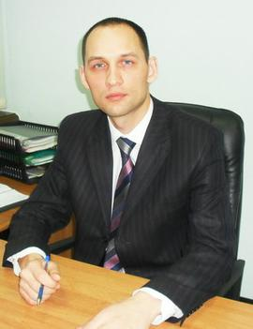
ЛАГОВСКИЙАлександр Викторович
Председатель Заринского городского Собрания депутатов,депутат Заринского городского Собрания депутатов по избирательному округу № 1
Тел.:8(38595)4-32-01
ДИСЮНСергей Александрович
Заместитель председателя Заринского городского Собрания депутатов, депутат Заринского городского Собрания депутатов по избирательному округу № 2
ЦАБЕРЯБАЯТатьяна Владимировна
Секретарь заседания Заринского городского Собрания депутатов, депутат Заринского городского Собрания депутатов по избирательному округу № 6

Сотрудники
АБРАМЕНКОДенис Владимирович
Депутат Заринского городского Собрания депутатов по избирательному округу № 1
БУКИНАнтон Григорьевич
Депутат Заринского городского Собрания депутатов по избирательному округу № 4
БУЛАВИНКонстантин Юрьевич
Депутат Заринского городского Собрания депутатов по избирательному округу № 6
ГОЛУЩЕНКОЕвгений Геннадьевич
Депутат Заринского городского Собрания депутатов по избирательному округу № 4
ГУРОВВалерий Петрович
Депутат Заринского городского Собрания депутатов по избирательному округу № 3
КОШКАРЕВДмитрий Михайлович
Депутат Заринского городского Собрания депутатов по избирательному округу № 9
КУКИНАлександр Александрович
Депутат Заринского городского Собрания депутатов по избирательному округу № 2
МАКАШЕНЕЦПётр Ильич
Депутат Заринского городского Собрания депутатов по избирательному округу № 5
НАРТОВДанила Олегович
Депутат Заринского городского Собрания депутатов по избирательному округу № 5
НЕГРЕЕВАЕлена Анатольевна
Депутат Заринского городского Собрания депутатов по избирательному округу № 10
ПАНКРАТЬЕВКонстантин Николаевич
Депутат Заринского городского Собрания депутатов по избирательному округу № 7
СУХИХЛюбовь Ивановна
Депутат Заринского городского Собрания депутатов по избирательному округу № 7
ХОМЯКОВОлег Анатольевич
Депутат Заринского городского Собрания депутатов по избирательному округу № 3
ЧЕХЛОВАМария Егоровна
Депутат Заринского городского Собрания депутатов по избирательному округу № 10
ШАБУРАКОВАлександр Степанович
Депутат Заринского городского Собрания депутатов по избирательному округу № 9
КНЯЖЕВГеннадий Борисович
Депутат Заринского городского Собрания депутатов по избирательному округу № 8
ЛЕСЮКОВАлексей Анатольевич
Депутат Заринского городского Собрания депутатов по избирательному округу № 8

